INTEGRACIÓN DE SERVIDORES DE DATOS GEOGRÁFICOS Y NAVEGADORES DE CARTOGRAFÍA EN EL CONTEXTO OGC

J. Masó Pau¹
X. Pons Fernandez^{2,1}

¹Centre de Recerca Ecològica i Aplicacions Forestals (CREAF)
Edifici C, Universitat Autònoma de Barcelona
08193 BELLATERRA (Barcelona)
²Departament de Geografia
Universitat Autònoma de Barcelona
08193 BELLATERRA (Barcelona)

1 RESUMEN

A partir de la experiencia acumulada con el Lector de Mapas de MiraMon para la distribución de mapas comprimidos por Internet (tecnología MMZ), el grupo de MiraMon extiende las posibilidades de la distribución de cartografía de calidad directamente sobre web, basándose en una arquitectura de más elevada interacción cliente - servidor: El Navegador de Mapas de MiraMon. Este navegador, que ya funciona en 5 servidores de cartografía diferentes, se ha llevado a término en el contexto de las redes de alta velocidad como la I2CAT y con el soporte de un Proyecto de Comunicaciones Avanzadas del Centre de Supercomputació de Catalunya (CESCA).
Se trata de una tecnología que muestra, sobre el navegador de web, cartografía viva, individualizable e interrogable pudiendo ser también y simultáneamente cliente de otros servidores de mapas que sigan las propuestas OGC. El Navegador de Mapas de MiraMon saca el máximo partido de les tecnologías estándar actuales, sin necesidad de plug-ins u otras aplicaciones externas, para dar máxima compatibilidad entre navegadores y plataformas, pero al mismo tiempo permite descargar cartografía y bases de datos con toda su calidad, a diferencia de otras tecnologías web mapping que simplemente muestran volcados gráficos.
En esta comunicación se exponen las características y posibilidades actuales de este navegador de cartografía para Internet, y se exponen las diferentes alternativas tecnológicas que se han considerado y las razones para priorizar las que nos han parecido más indicadas o descartar otras.
Partiendo del navegador de mapas, se han desarrollado servicios GIS entre los que destacan un servidor de recortes de mapas así como un servidor de imágenes de satélite.

2 INTRODUCCIÓN

Este trabajo se centra en los aspectos técnicos de la distribución de datos espaciales en el contexto de los Sistemas de Información Geográfica y de la Internet, lo que actualmente se conoce como web mapping, y presenta una implementación que tiene en cuenta los aspectos técnicos estudiados.

La distribución de datos espaciales puede conseguirse de diversas maneras, pero esencialmente existen dos grandes aproximaciones: los navegadores de mapas y los servidores de datos SIG auténticos. Los navegadores de mapas permiten al cliente visualizar los datos espaciales y realizar algunas operaciones de consulta. Los datos son almacenados en el servidor de web y el cliente recibe solamente una representación a través de una ventana en su pantalla y a la resolución de la pantalla; en otras palabras, una impresión en papel desde el navegador da un resultado de baja calidad porque típicamente usará datos optimizados a la resolución de pantalla del cliente. Esta representación visual es llamada "mapa" por la documentación del Open GIS Consortium (OGC) (WMS 2001). Por contra los servidores de datos SIG auténticos distribuyen realmente los datos espaciales y alfanuméricos en sí mismos, permitiendo al usuario una exploración más profunda con sus herramientas SIG de alto nivel o con visores gratuitos.
Un ejemplo típico de un navegador de mapas es un callejero en Internet. El ayuntamiento de la ciudad de Barcelona dispone de una página de web muy conocida y visitada que muestra un mapa de la calles de la ciudad junto con algunas capas adicionales de puntos de interés (paradas de autobús, restaurantes, etc) y una herramienta de consulta por dirección (BCN 2003). Un típico ejemplo de servidor de datos SIG auténticos se encuentra en el servidor de web del Departament de Mediambient de la Generalitat de Catalunya donde se pueden descargar en el ordenador una larga lista de capas de verdadera cartografía asociada a bases de datos y posteriormente explorar con un visor (DMA 2003).

Algunas veces, la frontera entre las dos aproximaciones no resulta del todo nítida, especialmente en la navegadores de cartografía más sofisticados, pero la diferencia radica en donde residen los datos y en qué herramienta usa el destinatario final. Los navegadores de mapas mantienen los datos en el servidor y el navegador de web es usado como pantalla de visualización. En cambio, los servidores de cartografía auténtica entregan el conjunto de los datos al cliente, y posteriormente, éste explora los datos cartográficos en una aplicación convencional independiente o en un plug-in sobre el navegador. Los usuarios profesionales prefieren los servidores de datos SIG auténticos porque les permiten explorar y analizar libremente los datos (usando un software más especializado) e incluso incorporarlos en su SIG (prescindiendo de conexión a Internet, una vez descargada la base) y trabajar con datos externos de la misma forma en que trabajan con los suyos propios. Por el contrario, los usuarios ocasionales pueden encontrar preferible un navegador de cartografía porque no necesita la instalación de ninguna herramienta y porque un conjunto limitado de herramientas (zoom, pan, encendido y apagado de capas, etc) es a menudo suficiente para sus necesidades. Un ventaja adicional de los servidores de datos SIG auténticos pueden ser grabados en soporte CD o DVD para su distribución porque no se necesita de una intervención especial por parte del servidor de web.

Hace cuatro años, nuestro grupo empezó su investigación en tecnologías de Internet aplicadas al web mapping. Nuestro grupo estaba interesado en la distribución de datos SIG auténticos en la red en el contexto de los entornos de banda estrecha (esto fue un requisito porque se pretendía poner los datos a disposición de todos los ciudadanos que tuvieran un módem convencional). El resultado fue la combinación de un formato de mapa muy comprimido (mmz) con autoidentificación (lo que denominamos certificación) y un lector SIG gratuito (el Lector de Mapas de MiraMon) (MMR 2003). Esta tecnología fue galardonada en 1999 con el Premio Möbius para España y Portugal y con una mención especial del jurado a la mejor aplicación en ciencia y tecnología en el Premio Internacional Möbius del año 2000. La solución fue mucho más allá de una simple lista de ficheros que podían ser descargados. Las principales ventajas de esta tecnología son:
- Los datos son automáticamente visualizados en un entorno SIG cuando son descargados. Colores, elementos simbólicos, fuentes, etc. están adecuadamente predefinidos pero pueden ser cambiados fácilmente por el usuario.
- Los datos se descargan en formato eficientemente comprimido y se descomprime automáticamente en el cliente.
- No es necesario ningún software SIG caro. Solo es necesario instalar un visor gratuito la primera vez (o disponer del programa MiraMon).
- Los elementos gráficos están vinculados a una base de datos relacional que contiene datos alfanuméricos y otros documentos electrónicos o vínculos (accesibles con un solo clic). La base asociada y los documentos electrónicos (excepto los vínculos a direcciones de web) también forman parte del archivo comprimido no siendo necesaria descarga posterior.
- Es posible abrir capas procedentes de diversos servidores en un solo lector y grabar una composición común. Ver figura 2.
- Descargar las capas y usarlas sin conexión a la red es también posible.
- Los servidores de cartografía pueden ser directamente grabados en un CD o DVD para su publicación en estos soportes.
- Los datos descomprimidos pueden ser tratados y analizados con el SIG MiraMon sin necesidad de importación.
- La publicación de un mapa se limita a someter un mapa formado por las capas en el formato SIG habitual de MiraMon a un proceso automático de compresión y certificación de todos los elementos que forman este mapa. El proceso reconoce e incorpora automáticamente todos los ficheros necesarios, incluyendo vínculos des de la base a otros documentos electrónicos.

A pesar de haberse demostrado como un sistema exitoso desde sus inicios (hay diversos servidores usándolo actualmente), hemos encontrado algunas limitaciones:
- El Lector de Mapas de MiraMon es necesario y ocasionalmente algunos usuarios son reacios a instalarlo (incluso sabiendo que no necesita DLL's externas).
- No existe ningún Lector de Mapas para plataformas no Windows. Debería existir un Lector de Mapas desarrollado especialmente para cada plataforma.
- Aunque es una subconjunto del software MiraMon, el Lector de Mapas es bastante completo y por ese motivo algunos usuarios sin ninguna experiencia en software SIG pueden encontrarlo confuso debido a la cantidad de posibilidades y pueden encontrar preferible un número más limitado de funcionalidades como: visualización, zoom, pan y consulta simple a los datos.
- Los usuarios que no necesitan los datos en sí se aburren si el proceso de transferencia necesita algún tiempo (p.ej. capas grandes descargadas de una sola pieza a través de un módem convencional) y algunas veces, cuando han recibido los datos, se dan cuenta que no se trataba exactamente de lo que andaban buscando.
- Algunas veces, el proveedor no quiere dar el conjunto de les datos porque es necesario pagar por ellos, porque el proveedor pierde el control sobre el uso que se da a sus datos, o porque los datos tienen copyright en su conjunto. Ofrecer una vista parcial de los datos puede ser una solución a este problema en muchos casos. El problema es mayor para empresas privadas pero también está presente en ciertas administraciones públicas. La voluntad de las organizaciones para compartir sus datos espaciales es tratada por algunos autores (Craglia, M., 2001, Wehn de Montalvo U., 2000).

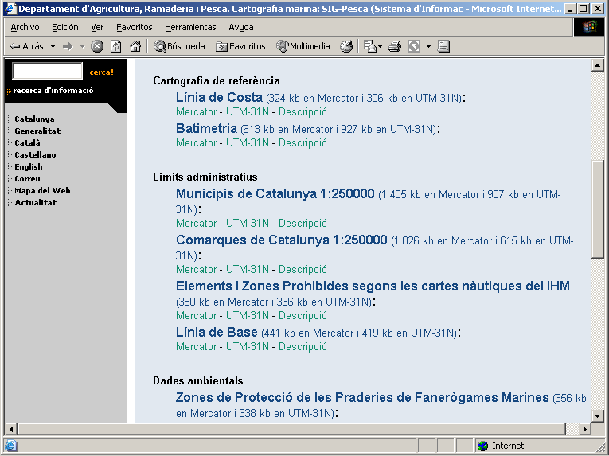
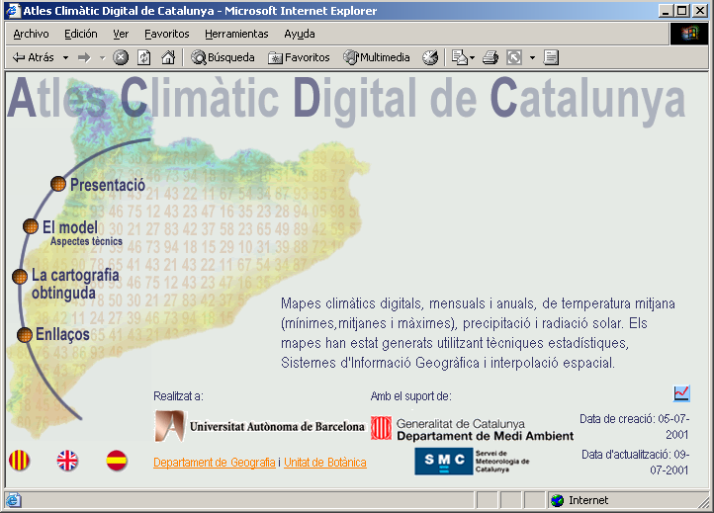
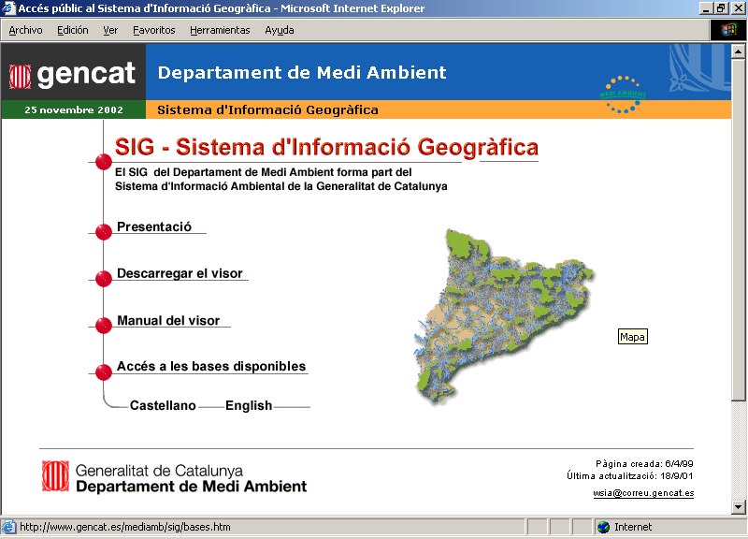
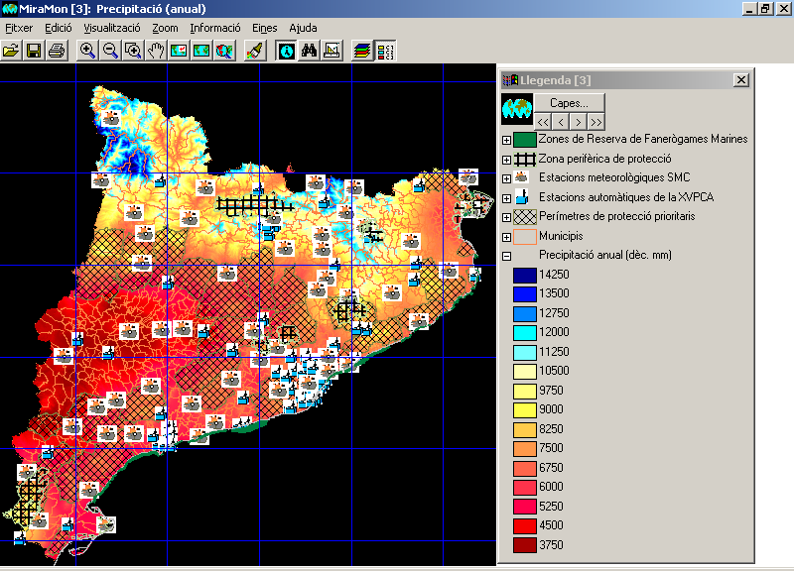
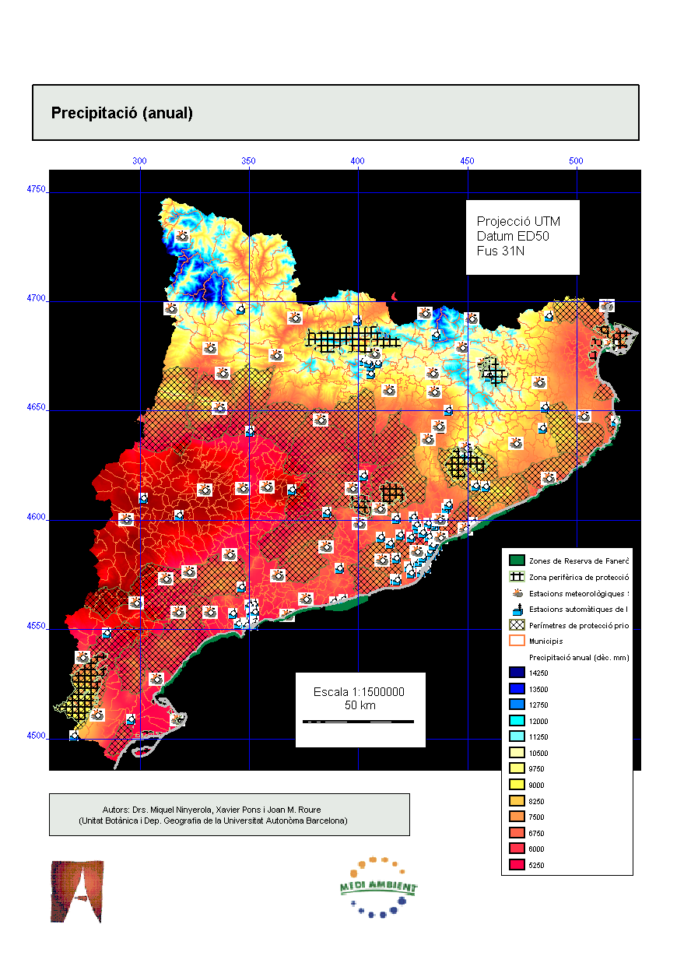
Figura 2: Los mapas en formato MMZ que provienen de tres servidores pueden ser combinados en una sola sesión del lector (con sol hacer clic en sus respectivos enlaces de las páginas de web) creando una composición que consultare en el SIG, o puede imprimirse en la impresora o en un archivo gráfico (bmp, jpg)

Por todo ello quisimos ampliar las posibilidades de esta tecnología para incluir las redes de alta conectividad y de banda ancha, donde un navegador de mapas on-line es posible. Este desarrollo, ha tenido el soporte del Centre de Supercomputació de Catalunya (CESCA) a través de un proyecto competitivo de comunicaciones avanzadas para la Internet 2. Nuestro propósito fue:
- Implementar un portal web basado en tecnología de navegadores estándar consolidados (IExporer, Netscape, Opera, etc).
- Definir funcionalidades que sean fácilmente incorporables en otros portales permitiendo personalización.
- Permitir que diversas capas sean mostradas simultáneamente como superposición de diversas capas formando un mapa compuesto.
- Desarrollar una aplicación servidora en ANSI C que pueda ejecutarse en cualquier servidor de web como una CGI estándar o como una tecnología similar.
- Desarrollar o adoptar un estándar como protocolo de comunicaciones entre la aplicación servidora y el cliente. Como se comenta más adelante, finalmente se adoptó el OGC-WMS.
- Ofrecer datos SIG auténticos equivalentes al área y propiedades del mapa compuesto mostrado en el navegador de web. Ello implica que los datos reales deben ser cortados a la vista actual y enviados a la máxima resolución usando Mapas Comprimidos de MiraMon (MMZ)

Al cumplir estos requisitos hemos superado las limitaciones antes expuestas en nuestra tecnología de cartografía auténtica. Esta solución permite la combinación de lo mejor de ambas aproximaciones: Una herramienta muy sencilla para explorar los datos cartográficos (el navegador de mapas) y un acceso completo y profesional a los datos en sí (cuando se considera necesario). Este artículo describe cómo se ha llevado a cabo e integrado en un solo entorno con las dos aproximaciones en mente. También demostramos que con un preproceso adecuado de los datos, el acceso puede ser suficientemente rápido y el uso del procesador en el servidor se mantiene al mínimo.

Al mismo tiempo, el diseño adopta estándares generales. Actualmente existe en la comunidad SIG un aumento de la sensibilidad en la estandarización, lo que permite que datos procedentes de diferentes servidores puedan ser combinados y ofrecidos en un portal unificado. Esto es posible ahora posible usando tecnologías que cumplan los estándares del OGC (WMS 2001). En este contexto debe aclararse que el sistema Navegador de Mapas de MiraMon se compone, de hecho, de dos subsistemas: un subsistema servidor que es el que de hecho sirve los mapas, y un subsistemas cliente, que interacciona con al usuario y con el subsistema servidor. Nuestro subsistema servidor debe poder responder a consultas conformes a las especificaciones del OGC des de otros portales externos. Por su parte, el subsistema cliente también tiene que ser capaz de interrogar a otros servidores siguiendo las especificaciones del OGC y actuar como portal para estos servidores (Limp, WF, 2002).

3 DESARROLLO REALIZADO

El aumento del ancho de banda y la proliferación de los entornos altamente conectados permite una mayor interacción cliente-servidor. Al mismo tiempo, los ordenadores de los clientes son ahora mucho más rápidos y potentes que nunca. Ello significa que es posible reevaluar soluciones que no eran consideradas convenientes en el pasado. Hemos estado evaluando diferentes opciones y hemos escogido la que consideramos mejor.

Para la realización del subsistema cliente debemos tener en cuenta que la información cartográfica tiene una naturaleza muy especial. Las tecnologías de los clientes de Internet, y en especial de los navegadores de web, no disponen directamente de herramientas que permitan tratar este tipo de información. Para resolver este problema inicial existen dos soluciones: Añadir estas funcionalidades al cliente o adaptar las posibilidades actuales para extender sus funcionalidades de la manera más compatible posible.

Añadir estas funcionalidades al cliente significa desarrollar una aplicación que interactúa con el navegador. Esto puede conseguirse con una aplicación independiente (como el Lector de Mapas de MiraMon (Pons, X., 2000) o ArcExplorer (ESRI 2003), con algún tipo de plug-in (como los plug-ins de AutoDesk mapguide (AUTODESK 2003)) o con una applet de Java (como algunos visores del formato MrSID (MrSID 2003)). Más allá de las particularidades de estas aproximaciones, no existe una gran diferencia conceptual entre estas tres alternativas: las tres fuerzan al usuario a instalar un software adicional en su ordenador (aunque algunas soluciones permiten un proceso de instalación 'invisible') y, en el caso de las applets de java, proporcionan más seguridad. Estamos convencidos que esta solución representa la opción más rápida y potente para el usuario final pero, al mismo tiempo, existen problemas de compatibilidad entre navegadores (en el caso de los plug-ins), plataformas (en el caso de las aplicaciones externas) y de versiones (en el caso de las applets de java y de versiones de la máquina virtual). En nuestro caso esto representaría desarrollar otros lectores, lo que significa repetir parcialmente el desarrollo del Lector de Mapas de MiraMon para otros entornos.

Estas razones nos convencieron que adaptar les posibilidades de los navegadores actuales y extenderlas de la manera más compatible posible era la solución de elección. Actualmente existen como mínimo seis elementos tecnológicos que podemos considerar estándar:
- Los formatos de imagen JPEG, GIF y PNG como soporte para los datos ráster.
- El concepto de layers HTML para superponer diferentes imágenes y contenidos y crear mapas compuestos. Los formatos GIF y PNG permiten definir fondos transparentes para que las capas inferiores pueden hacerse visibles.
- JavaScript como a lenguaje de programación en el cliente que permite validación, control, conversiones de coordenadas geométricas, contenidos html dinámicos y suporte para las herramientas.
- Frames para controlar el contenido dinámico de un frame desde otro frame de contenido más estático.
- Métodos de petición en formularios html (form submitting) como canal de comunicaciones con el subsistema servidor.

El elemento final de la anterior lista sería el formato vectorial. Lamentablemente no existe ningún estándar totalmente adoptado para vectores. Algunas de las posibles alternativas son VML y VRML. VML es soportado sólo en las más recientes versiones de Internet Explorer y no está prácticamente soportado en otros navegadores, mientras que VRML no permite ser mostrado como una capa combinada sobre imágenes PNG o JPEG o sobre otros elementos. Asumiendo que sea posible adoptar un estándar, aun existe el problema de cuánta información vectorial ha de ser enviada. Transferir demasiados objetos pueda necesitar mucho tiempo, pero transferir solo unos pocos implica que los objetos necesarios deben ser cortados y enviados, lo que puede también necesitar mucho tiempo para conjuntos de datos grandes; transferir sólo los objetos necesarios para la vista actual causa un exceso de trabajo cuando se realizan movimientos laterales. También, la tecnologías actuales parecen redibujar lentamente especialmente cuando algunos estilos son requeridos como fuentes o punteados. Asumiendo que esto es también viable, el principal problema continua presente: la información vectorial será una mera ficción porque no puede ser individualizada (no es posible asociar un atributo des de una base de datos relacional; es especialmente difícil para el cliente seleccionar un objeto individualizado con un clic de ratón, etc). La solución que finalmente hemos adoptado es la de convertir los vectores al formato ráster en el servidor antes de enviarlos al cliente. Esto no es tan malo como podría parecer: debemos tener en mente que las pantallas de ordenador son matrices de píxeles y, por esta razón, sólo nos muestran imágenes ráster. La conversión de vector a ráster se realiza siempre, tarde o temprano (normalmente es la tarjeta grafica o el interfase gráfico de usuario son los encargados de realizarla). Si en un futuro un formato vectorial para navegadores de web se establece como un estándar podríamos reconsiderar nuestra decisión, pero en el momento actual nuestra solución permite el trabajo en todos los navegadores, y con alta velocidad y prestaciones.

3.1 El portal: El subsistema cliente web

El portal HTML finalmente diseñado para ilustrar nuestra tecnología se compone de 7 áreas (definidas a partir de frames html) como se muestra en la figura 3:
1 Área de vista: Visualiza la composición de las diversas capas activas en el sistema y las coordenadas extremas.
2 Área de situación: Contiene un mapa de situación con un rectángulo que representa el tamaño y posición de la vista actual.
3 Área de leyenda: Listado dinámico de las capas visibles, consultables y descargables así como la descripción de las categorías de cada capa y acceso a sus metadatos.
4 Área de herramientas: Permite usar las herramientas, generalmente en forma de botones o persianas desplegables.
5 Área de coordenadas: Se trata de una ventana de mensajes actualmente usada para mostrar en todo momento las coordenadas mapa del punto señalado por el puntero de ratón.
6 Área de consultas simples: Permite desplazarse a un lugar determinado de una lista. Generalmente se trata de listas de divisiones administrativas como provincias, municipios etc.
7 Área estática: Este área presenta la mayoría de los elementos estáticos del servidor (títulos, logotipos).
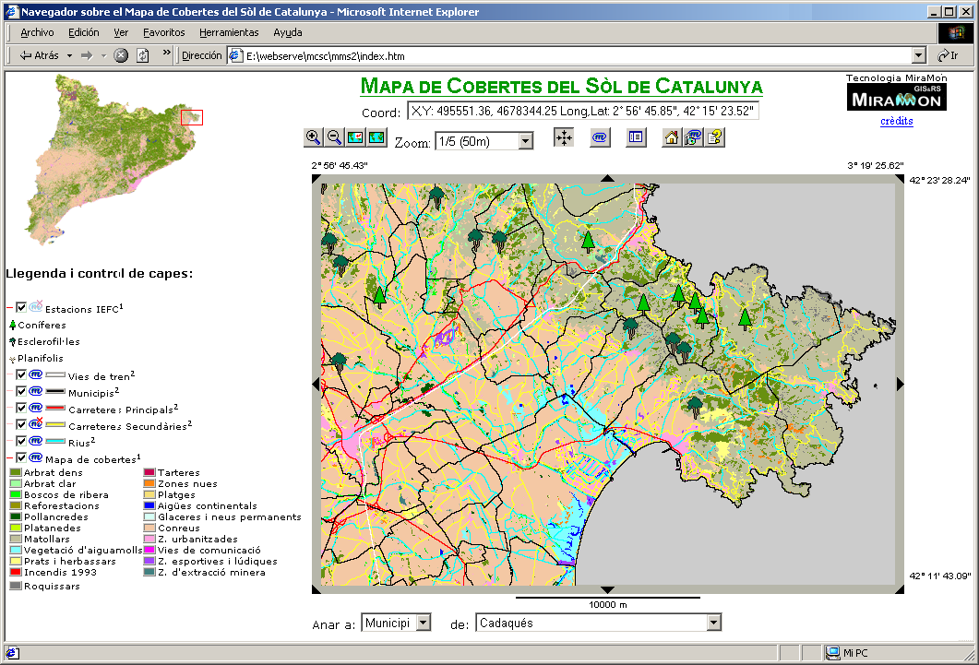
Figura 3: Áreas del portal web: 1: Área de vista, 2: Área de situación, 3: Área de leyenda, 4: Área de herramientas, 5: Área de coordenadas, 6: Área de consultas simples y 7: Área estática.

A parte de estas áreas de la ventana principal se han incorporado algunas ventanas auxiliares a la principal para controlar parámetros poco usados, definir colores de fondo, visualizar la consulta por localización y realizar descargas. De este modo, es posible mantener libre una área mayor de la ventana principal para poder mostrar una vista más grande.

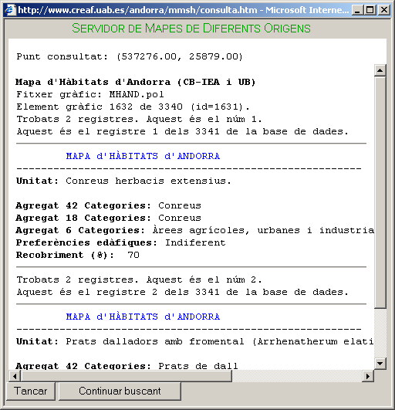
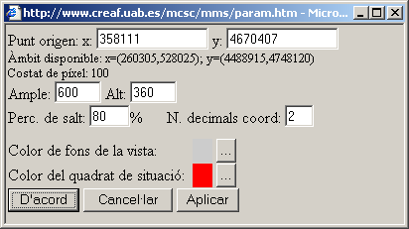
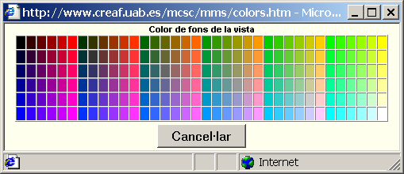
Figura 4: Ventanas auxiliares del portal web.

3.2 JavaScript como motor del subsistema cliente
Es un lenguaje de programación interpretado por la mayoría de la navegadores actuales soportan JavaScript. JavaScript fue introducido por Netscape Communications en la mitad de los años 1990. Permite controlar el contenido de las páginas web e interaccionar con el usuario sin intervención por parte del servidor. Este concepto es conocido como HTML dinámico y pude ser aprovechado para dar a nuestros mapas un cierto grado de interactividad. La mayoría de documentos HTML que usan JavaScript acostumbran a llevar una pocas líneas de código pero pueden realizarse verdaderas aplicaciones de todo tipo y complejidad (Bradendenbaugh J, 2000). En nuestro portal este código tiene un papel central. Así, por ejemplo, cada capa disponible en el sistema se describe por un miembro del array de objetos de la clase capa. La definición de cada uno del los objetos se utiliza para la visualización de la capa en la vista, en la leyenda, en la consulta por localización, en las descargas, etc.
Con funciones JavaScript (function), es posible incorporar funcionalidades o herramientas SIG en la interfase cliente. Hasta ahora hemos incorporado a nuestro portal las siguientes características:
- Pan y movimientos laterales de la vista.
- Zoom de aproximación y de alejamiento, previo y general.
- Información constante sobre las coordenadas en el sistema de proyección y en latitud-longitud..
- Control de visualización de capas (ocultar capa) desde la leyenda sin necesidad de redibujar toda la vista; ocultación de las categorías.
- Rectángulo de la vista sobre el mapa de situación.
- Parámetros extra como control de colores, personalización del tamaño de la vista, etc.
- Generación de mapas para la descarga en formato MMZ para suministrar información sobre las capas actualmente activas cortando por el área de la vista geográfica actual.
- Peticiones y formateo de las consultas por locación y por atributos.
En cualquier caso, otras muchas funcionalidades puede ser añadidas al sistema a partir de técnicas similares.

Figura 5: Descripción de la clase JavaScript capa.
capa  servidor  codi  //Visualizació  FormatImatge  transparencia  CostatMinim  CostatMaxim  //Consulta  FormatConsulta  //Leyenda  Grup  separa  DescLlegenda  TipusObj  llegenda  color  DescColor  NcolColor  LlegDesplegada  VisibleALaLlegenda  visible  consultable  descarregable | URL de la aplicación del servidor web donde reside de la capa  Nombre de la capa  Formato solicitado de la imagen (p.ej jpeg, png, gif)  Imagen opaca transparente o semitransparente  Tamaño de píxel mínimo a partir del cual no se visualiza la imagen  Tamaño de píxel máximo a partir del cual no se visualiza la imagen  Formato solicitado de la consulta por loc. (xml, html, txt)  Grupo de capas excluyentes o alternativas  Titulo separador  Nombre de la capa en la legenda  Tipo de símbolo en la leyenda (L, P, S, I)  Lista de ítems de la leyenda  Código del color del ítem o nombre del símbolo  Descripción textual de la categoría  Número de columnas de la legenda.  Legenda con ítems o símbolos desplegados  Capa visible en la legenda  Capa visible en la vista  Capa consultable por localización al inicio  Capa descargable

A modo de ejemplo, la consulta por localización funciona del siguiente modo: un clic de ratón en el mapa puede ser capturado por JavaScript a partir de la asociación de una función específica al evento onClick. Esta función traslada la petición al servidor usando la sintaxis estándar de OGC y considerando sólo las capas declaradas en ese momento como consultables. El servidor responde con un texto (en formato HTML o XML) que es redireccionado a una pequeña ventana auxiliar que muestra los atributos relacionados con el objeto consultado.

3.3 La clave para el estándar: Método de petición de formularios HTML (form submitting).

En una fase inicial de desarrollo se creó un lenguaje propio de comunicación entre el cliente y el servidor pero fue rápidamente reemplazado por les especificaciones para servicios de mapas en Web del OGC (OGC Web Map service specifications, OGC WMS) que estandarizan un lenguaje común para todos los servidores de mapas. Este lenguaje nos proporciona dos ventajas importantes: un portal externo puede comunicarse con nosotros e integrar nuestros mapas en sus vistas compuestas, y nuestro portal puede integrar mapas que provienen de servidores externos y combinarlos con nuestras propias capas. Esto permite el uso de otras fuentes como cartografía de referencia con el fin de comparar o complementar los datos. Este es un objetivo necesario en nuestro sistema porque ello permite una fácil integración de nuestros servidores y postales con las actuales infraestructuras de datos espaciales (Gould, M., 2001) que se hallan en este momento en fase de desarrollo como IDEC (IDEC 2003), INSPIRE (INSPIRE 2003) y GSDI (GSDI 2003).
La especificación actual del OGC WMS define 3 comandos:
- GetCapabilities: Solicitud al servidor de un documento en formato XML de contenido estandarizado por una DTD donde esencialmente se detallan la capacidades de los dos comandos restantes y el contenido del servidor mapas, es decir, el nombre y características de cada capa.
- GetMap: Solicitud al servidor de una imagen que represente una o diversas capas para un ámbito y número de filas y columnas concretas. Usamos este comando para obtener una imagen de una sola capa cada vez, y del número de filas y columnas del ámbito de la vista. En nuestro diseño es esencial poder solicitar una imagen transparente para las zonas sin objetos permitiendo superposición con otras capas en el área de la vista.
- GetFeatureInfo: Solicitud de los datos alfanuméricos asociados al objeto que ocupa una posición geográfica concreta (x,y). Es por tanto una solicitud del resultado de una consulta por localización. El resultado es un texto, preferiblemente en XML pero también posible en HTML o TXT. Aunque el OGC WMS define esta característica como optativa, hemos creído necesaria su implementación desde el primer momento.
GetMap:
http://www.creaf.uab.es/cgi-bin/MiraMon4_0a.cgi?VERSION=1.1.0&REQUEST=GetMap&SRS=EPSG:27573&BBOX=532776,22819,538776,26419&WIDTH=600&HEIGHT=360&LAYERS=mh-andorra&STYLES=&FORMAT=image/gif&TRANSPARENT=TRUE
GetFeatureInfo:
http://www.creaf.uab.es/cgi-bin/MiraMon4_0a.cgi?VERSION=1.1.0&REQUEST=GetFeatureInfo&SRS=EPSG:27573&BBOX=532776,22819,538776,26419&WIDTH=600&HEIGHT=360&LAYERS=mh-andorra&QUERY_LAYERS=mh-andorra&INFO_FORMAT=text/html&X=450&Y=54
Figura 6: Ejemplos de sintaxis OCG WMS para GetMap y GetFeatureInfo.

3.4 El papel del servidor: Una respuesta rápida.

El servidor de web debe responder a cada consulta compatible con las especificaciones OGC, que provenga del navegador de mapas, y enviar los datos oportunos. En algunos casos la respuesta será una imagen (un mapa) (petición de tipo GetMap), mientras que en otros casos será una información textual, como en el caso de la lista de atributos o características de un elemento (petición GetFeatureInfo) o capa. Para permitir una respuesta rápida del servidor a cada acción del usuario remoto, se propone un proceso simple de preparación de los datos. Estamos tratando con un conjunto de datos muy grande del que debe facilitarse solo una pequeña parte en muy poco tiempo. Es admisible que transcurra un intervalo inferior a uno o pocos segundos entre una consulta y su correspondiente respuesta. Esto resulta prácticamente imposible cuando les datos se preparan en un formato SIG convencional y el conjunto de la capa tiene un ámbito muy extenso y una alto nivel de detalle, tiene vínculos a bases de datos relacionales, etc. Hemos elaborado un proceso automático de preparación de los datos que incrementa el tamaño necesario de cada capa en un factor inferior a 1.33. Este proceso lo realiza el operador SIG de manera independiente para cada capa que se desee publicar y se puede automatizar a cada modificación (actualización) de la base de datos gráfica o alfanumérica.
La preparación de las capas conduce a una disminución espectacular de los tiempos de respuesta en los datos SIG.

4 SERVICIOS WEB DE CARTOGRAFÍA
Hemos extendido las posibilidades del navegador de cartografía descrito, para poder ofrecer servicios web.

4.1 Servidor de recortes de mapas
Cuando se dispone de abundante cartografía clásica de una amplia zona y con un gran nivel de detalle, se acostumbra a tener una capa para cada tema y cada capa temática cortada en hojas (generalmente derivados de las hojas cartográficas en papel). Cuando se debe realizar un estudio sobre una zona concreta, el primer problema que surge es el de seleccionar de entre todas la hojas de cada capa aquellas que corresponden a nuestra zona, y generar un corte de nuestra área de estudio. Nada que no pueda resolverse con un poco de tiempo y paciencia, pero se trata de un trabajo que puede ser realizado enteramente por un servicio web. El servicio desarrollado permite situarse en una zona concreta del territorio a partir de la consultas por atributo, la zona de vista, y del mapa de situación; seleccionar las capas a descargar y el estilo de recorte solicitado (por hojas enteras, por ámbito o por objeto); y finalmente, solicitar la elaboración de un mapa que contenga exactamente la información necesaria que puede ser descargado en nuestro ordenador.
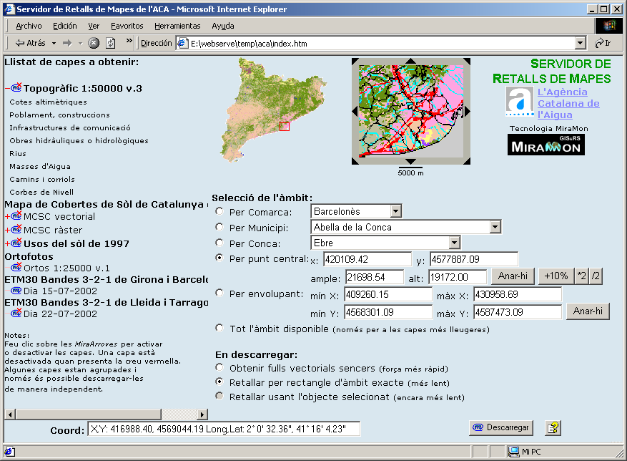
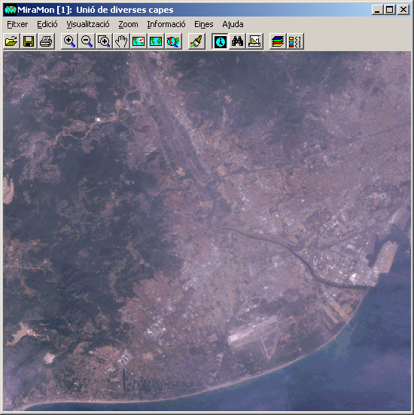
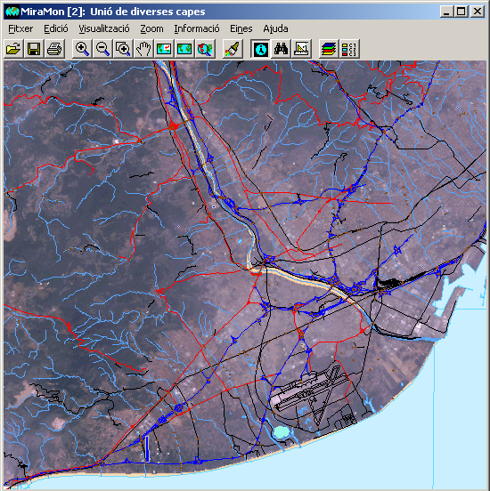
Figura 7: Servidor de Recortes de Mapas

4.2 Servidor de imágenes de satélite
En el caso de las imágenes de satélite, hemos construido un servicio que permite visualizar la zona de interés de cada una de las imágenes disponibles acceder a un recorte de las mismas. En este caso, el servicio tiene en cuenta características propias del estas imágenes, permitiendo seleccionar las bandas deseadas, generar composiciones, y descargar los recortes de las imágenes solicitadas en diversos formatos típicos de las imágenes de teledetección.

5 Necesidades no inicialmente contemplada por las versiones actuales las especificaciones del OGC
En todo momento nos hemos ceñido a las especificaciones del OGC pero algunas de nuestras necesidades parecen no estar aun cubiertas por dichas especificaciones. A continuación se describen estas necesidades y la solución adoptada en cada caso:

Semitransparencia: La especificación WMS permite solo definir si una capa es transparente o no (TRANSPARENT=TRUE) pero no es posible definir el grado de transparencia. En nuestro caso, la semitransparencia se solicita a partir de un STYLE.
Filtros: Se define un estándar de filtros que permite seleccionar objetos de capas que cumplan unas determinadas reglas, definidos en el OGC Filter Encoding Implementation Specification y una forma de usarlos dentro de la sintaxis de una petición CGI de tipo GET en el capítulo Keyword-value pair encoding del OGC Web Feature Service Implementation Specification (WFS). Aunque en el primer documento se sugiere que podría ser usado en otras especificaciones, no está previsto su uso como herramienta para especificar un área de recorte de los datos por el perímetro de un objeto en la especificación WMS. Aun así, nosotros lo hemos usado en las peticiones WMS usando exactamente el estilo usado en el WFS.
Proyecciones de un campo de la base de datos: No parece prevista la solicitud de la proyección de un campo de la base de datos (lista de todos los valores sin repeticiones). Sin embargo, sería necesaria para la implementación de algunas funcionalidades como, por ejemplo, como paso previo a la definición de un estilo distinto para cada valor en la proyección en el OGC Styled Layer Descriptor Implementation Specification.
Identificador de Proceso y estado del proceso: Cuando una petición requiere mucho tiempo para ser realizada (en nuestro caso, solo en la preparación de un recorte de mapas de gran volumen), resulta necesario poder controlar el estado de ese proceso. Una posibilidad es asignar a ese proceso un identificador y consultar el estado de ese proceso a partir de ese identificador cada cierto numero de segundos. Las especificaciones OGC no parecen incluir algún tipo de mecanismo a este respecto. Nosotros hemos necesitado una petición especial para mostrar el estado del proceso de generación del recorte en todo momento. Un ejemplo de su sintaxis es:
VERSION=1.1.0&REQUEST=DonaEstatProces&IDPROCES=CodigoDeProceso&
TEMPS_REFRESC=SegundosAntesDeNuevaPeticion&FORMAT=text/html

6 Conclusiones

Este comunicación demuestra que es posible usar les tecnologías de los navegadores actuales para mostrar mapas interactivos como si es estuviese usando un software SIG. Las funcionalidades habituales son proporcionadas por la combinación de la interactividad de JavaScript y una aplicación especifica de servidor. Los estándar OGC tienen que ser usados para interactuar con el servidor y el servidor puede responder rápidamente si las capas son convenientemente preparadas. Actualmente se dispone de diversos servidores públicos (MCSC 2003, MCA 2003) así como servicios de cartografía en Intranet que están creciendo en capacidades y prestaciones a partir de los nuevos desarrollos comentados.

7 REFERENCIAS
Bradendenbaugh J. (2000) Aplicaciones JavaScript ANAYA Multimedia
Craglia, M. (2001) Increasing Access to Public Sector Information: Metadata issues and Organisation Practices, GIS Ostrava.
Gould, M. (2001) Foundations of a Web Mapping Testbed for Latin America and the Caribbean., 5th Global Spatial Data Infrastructure Conference. Cartagena de Indias
Limp, WF (2002) Web Mapping 2002 Commercial improvements, New Web services and Interoperability Initiatives Make for Interesting Times. GEOWorld.
Pons, X, Maso, J, (2000), MiraMon Map Reader, A New Way for Distributing and Exploring Geographic Information. XIX Congress of the International Association for Photogrammetry and Remote Sensing (ISPRS). Barcelona.
Wehn de Montalvo, U. (2000) Access to spatial data. What determines the willingness of organisations to share it?. 4Th Global Spatial Data Infrastructure Conference. South Africa.
WMS (2001), Web Map Service Implementation Specification. Open GIS Consortium Inc. OGC 01-047r2.
AUTODESK (2003) AutoDesk Mapguide plug-ins La Internet, http://www.mapguide.com/
BNC (2003) Callejero en web del ayuntamiento de Barcelona. La Internet, http://www.bcn.es/cgi-guia/guiamap4/cgi-guia
DMA (2003) Web del Departament de mediambient de la Generalitat de Catalunya. La Internet, http://www.gencat.es/mediamb/sig/bases.htm.
ESRI (2003) ArcExplorer. La Internet, http://www.esri.com/software/arcexplorer/index.html
GSDI (2003) Global Spatial Data Infrastructure (GSDI) La Internet, http://www.gsdi.org
IDEC (2003) Infraestructura de Dades Espacials de Catalunya (IDEC) La Internet http://www.icc.es/idec/ang/idecproject.html
INSPIRE (2003) The INfrastructure for SPatial InfoRmation in Europe (INSPIRE) La Internet, http://www.ec-gis.org/inspire
MCSC (2003) Mapa de cubiertas del suelo de Cataluña. La Internet: http://www.creaf.uab.es/mcsc/mms
MCA (2003) Mapa de cubiertas de Andorra. La Internet http://www.sigma.ad
MMR (2003) Lector de Mapas de MiraMon. La Internet, http://www.creaf.uab.es/miramon/mmr
MrSID (2003) Ejemplo del visor MrSID: La Internet, http://zulu.ssc.nasa.gov/mrsid

